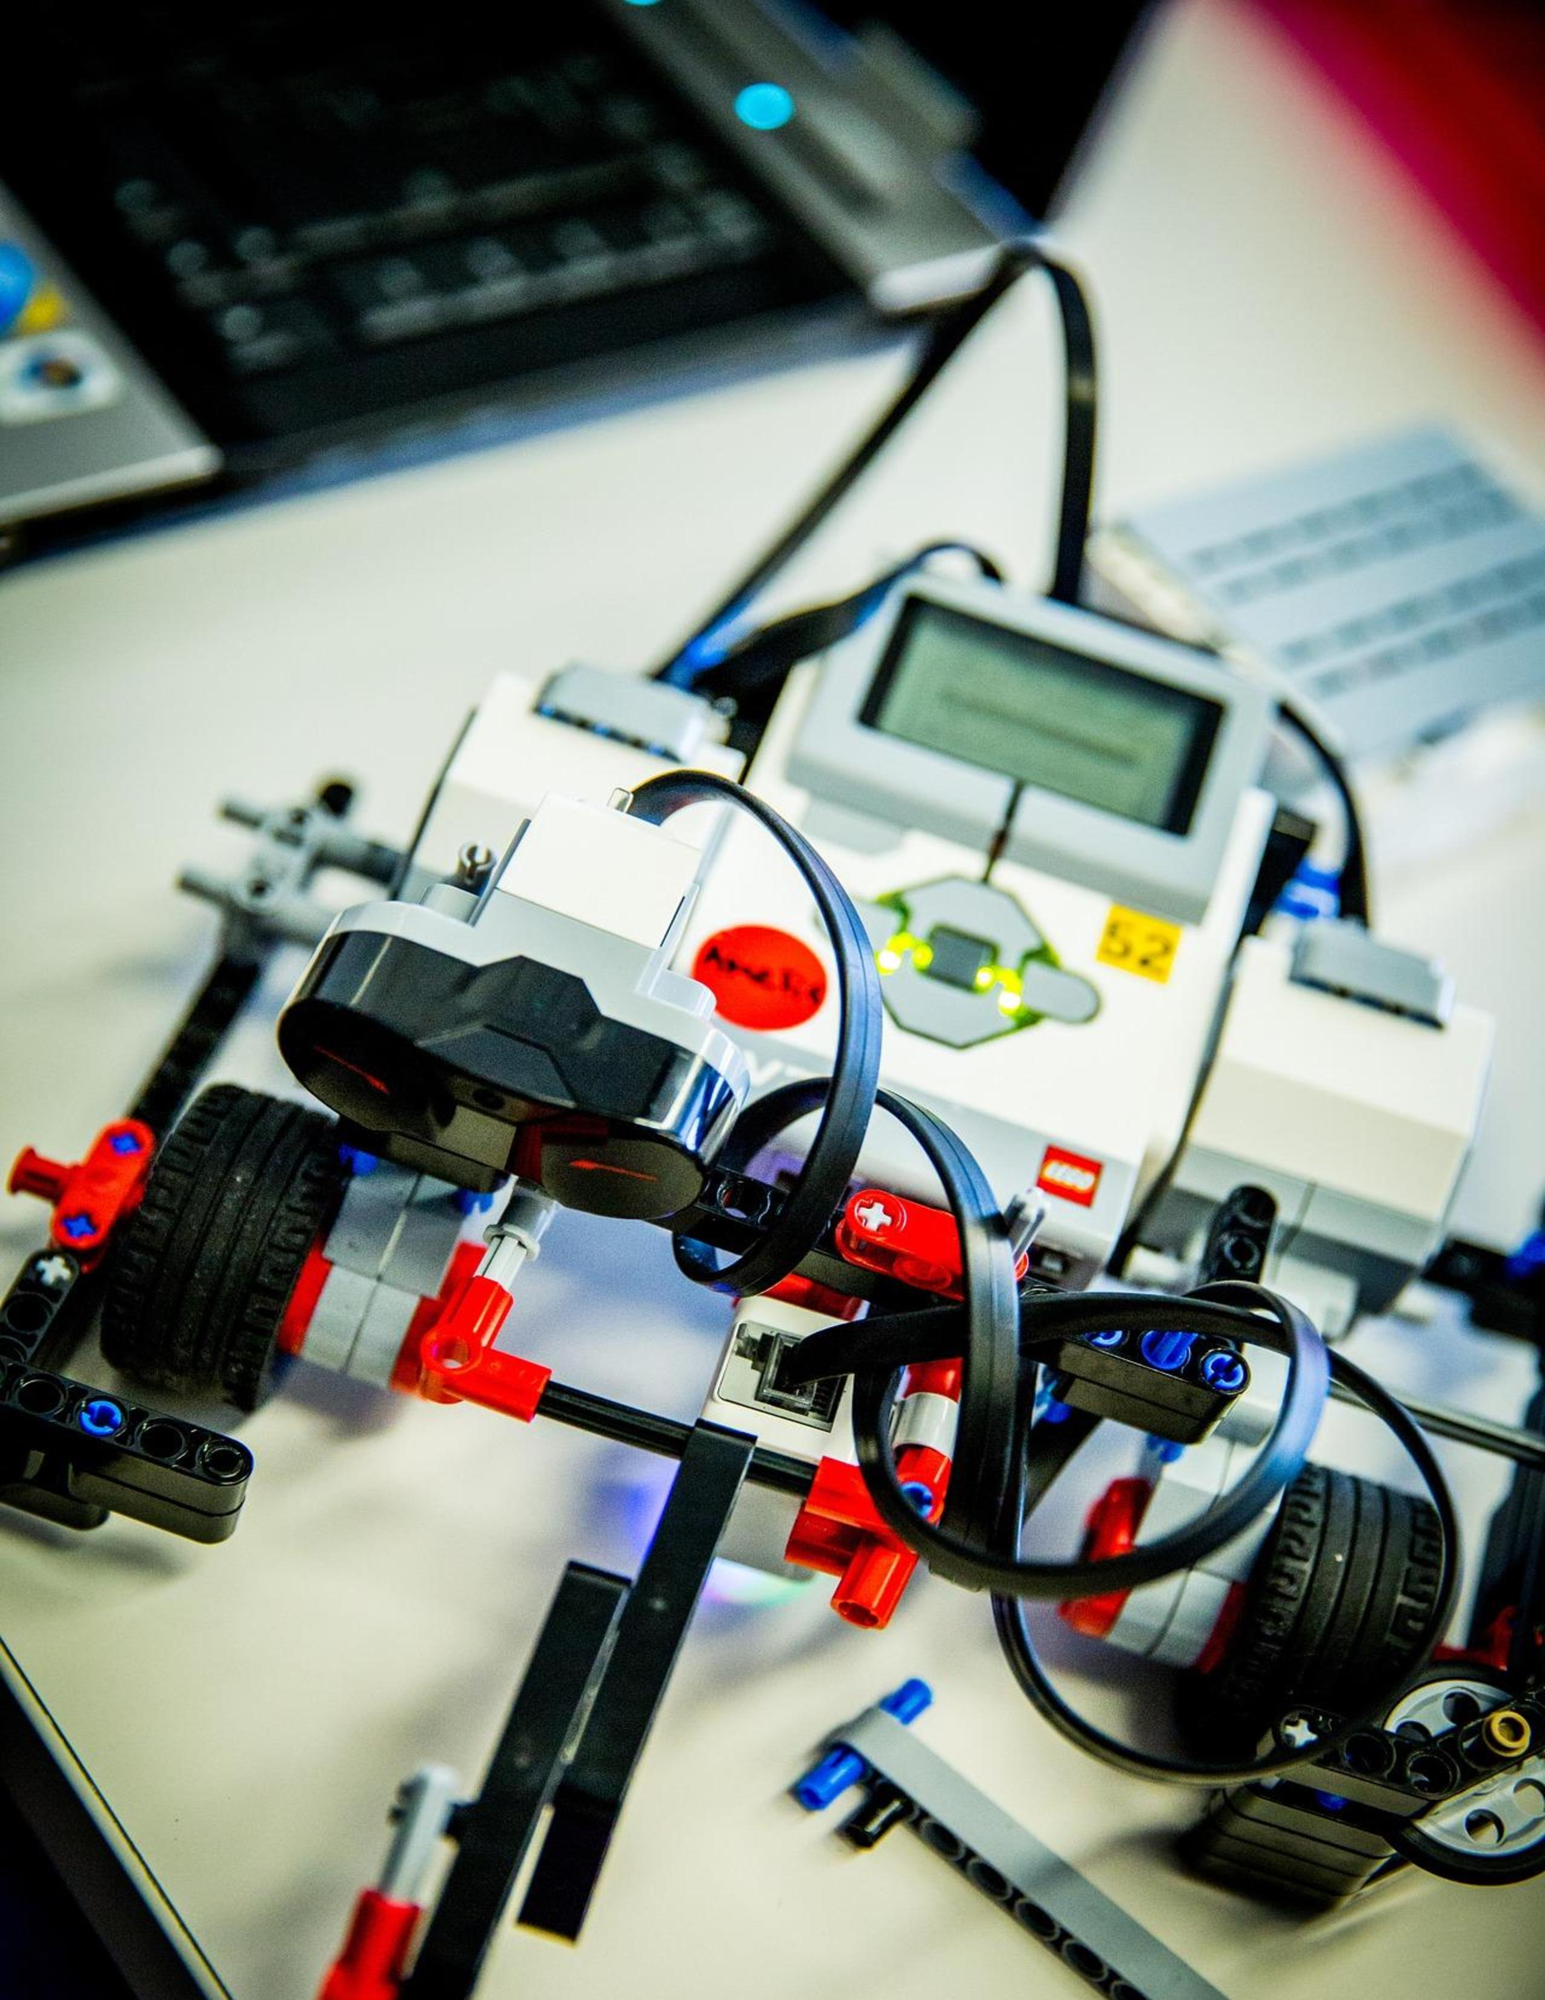
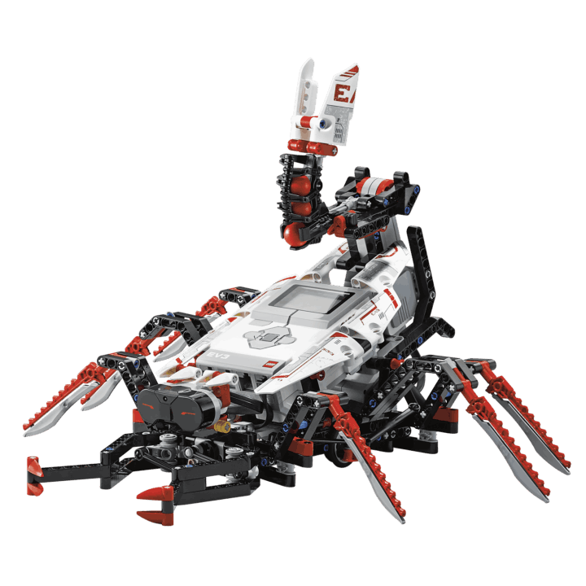

Co je ještě lepší než LEGO?

ROBOTI Z LEGA!

Postavte si robotické vozítko jako rovery na Měsíci a Marsu!
Naučte robota vyhýbat se překážkám či nacházet předměty.
Poznejte, jak naprogramovat robotické sumo – a nejen to!

.

Základ pro výuku programovacích jazyků.
Možnosti nadstavby – Raspberry Pi, Arduino...
Rozvoj tvořivosti, fantazie i technických znalostí.
Příprava na soutěže a projekty nejen ve STEM..

...a ještě více na LEGO robotických kroužcích.

Místo a čas: počítačová učebna, FZŠ Táborská, Praha 4
LEGO robotika - každé pondělí od 16:00 do 18:00, vhodné pro žáky 3.- 9. třídy.
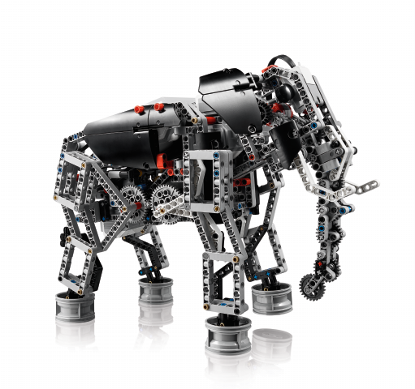
Začínáme v pondělí 8. října 2018.

Cena za pololetí: 1950 Kč (12 lekcí)
První návštěva je zdarma.
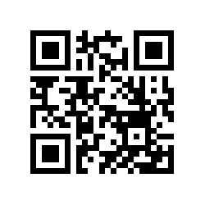
Počítače a robotické sady jsou k dispozici na místě.
Registrujte se včas. Počet míst je omezen!

Kontaktní osoba:
Mgr. Alexandr Prokop, Uskupení TESLA
E-mail: prokop.alex@gmail.com
Telefon: +420 774 143 458

